İleri algoritma analizi 2023-2024 Bahar dönemi 1. vize

**1. soru**

**a-)** T(n/2) + t(n/4) + 2n -> O(n) olduğunu backward mathematical induction ile kanıtla.

**b-)** 3t(n/3) + n^3 karmaşıklığını ağaç çizerek hesapla ve göster

**c-)** T(n) = 3t(n-1) + 1 backward subsition ile yap

**2. soru**

**a-)** N elemanlı bir dizide toplamları k olan tüm 3’lü alt kümeleri ekrana yazdıran algoritmanın sözde kodunu yaz.

**b-)** Sum gosterimi ile karmaşıklığını hesapla.

**3. soru**

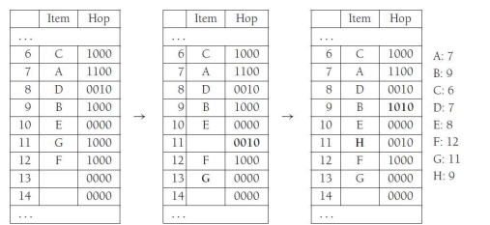

Buna benzer bir tablo vardı ve H=7 yi adım adım ekleyin ve gösterin diyordu.

**4. soru**

**a-)** Aşağıdakine benzer dengesiz bir ağaç vermiş dengeli mi diye sormuş.

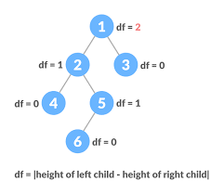

**b-)** N elemanlı bir ağaçta kaç tane kenar bulunur diye sormuş. (N-1)

**c-)** Min max ağacı ve puanları vermiş. Ağaç hangi yoldan gider sorusunu sormuş.